ZENITH UNE EL ENGASTADO Y LA MAESTRÍA RELOJERA EN LA
DEFY HIGH JEWELRY SERIES
Si bien no podemos regalar el tiempo en sí, ciertamente podemos hacer que cada momento que pasa sea mucho más valioso. Justo a tiempo para la temporada navideña, Zenith presenta una serie de ediciones de alta joyería de dos de sus piezas más emblemáticas de la colección DEFY: DEFY El Primero 21 y DEFY Classic. Ya sea en forma de set para él y para ella o como un regalo inolvidable para esa persona especial, estas ediciones DEFY ornadas con piedras preciosas serán, con toda certeza, una brillante declaración de afecto este invierno.
Una interpretación del icono del cronógrafo moderno en reloj joya
Ya de por sí pieza llamativa con su movimiento de cronógrafo a la centésima de segundo sin igual y un aspecto decididamente contemporáneo, el DEFY El Primero 21 High Jewelry empuja los límites más allá. Con una caja de oro rosa completamente engastada con diamantes blancos talla brillante y un bisel con diamantes talla baguette, esta versión del DEFY El Primero 21 convierte lo excepcional en espectacular.
Y si los diamantes no son suficientes, el DEFY El Primero 21 High Jewelry Rainbow es tan alegremente festivo como una combinación encantadora de relojería y engaste de piedras que se unen a la perfección. En la caja de oro rosa los diamantes blancos de diferentes tamaños se aplican según un patrón aparentemente aleatorio, mediante una técnica conocida como engaste nieve. El bisel adquiere el vibrante tratamiento "arcoíris", donde 44 zafiros talla baguette se seleccionan meticulosamente y se organizan en un esquema de color progresivo que abarca todo el espectro de luz visible. Este efecto de arcoíris continúa en la esfera esqueletada, donde los indicadores están engastados con zafiros que coinciden con los del bisel.

Un esqueleto con un toque seductor
Perfectamente proporcionado y concebido con una esfera esqueletada y un movimiento únicos, el DEFY Classic tiene todas los atributos del compañero perfecto de la vida diaria. Para hacer que este icono moderno sea aún más extraordinario, se convierte en DEFY Classic High Jewelry, con una caja de titanio engastada con diamantes talla brillante y diamantes talla baguette en el bisel. Esta edición joya conserva los toques azules característicos de Zenith por todas partes, desde la esfera hasta la correa de caucho y piel de cocodrilo.
El DEFY Classic High Jewelry Rainbow, que aporta un espectacular toque de color a esta temporada navideña, trata de capturar la belleza de la luz en todas sus longitudes de onda. Como el blanco es la combinación de todos los colores, sirve como telón de fondo perfecto para el efecto arcoíris en el DEFY Classic, con 48 zafiros únicos talla baguette en el bisel dispuestos por graduación de color, complementados con diamantes blancos talla brillante en la caja de titanio para un impecable toque centelleante.
Estas raras versiones joya de la colección DEFY llegarán a las tiendas y boutiques Zenith de todo el mundo a partir de octubre de 2019 y seguramente encabezarán las listas de deseos de Navidad.

ZENITH : La relojería suiza del futuro
Con la innovación como su estrella guía, Zenith presenta movimientos excepcionales desarrollados y fabricados in house en todos sus relojes, como el DEFY Inventor, con su oscilador monolítico de excepcional precisión, y el cronógrafo DEFY El Primero 21, con su alta frecuencia 1/100ª de segundo. Desde su creación en 1865, Zenith ha redefinido constantemente las nociones de precisión e innovación, incluido el primer "Reloj pilot" en los albores de la aviación y el primer calibre de cronógrafo automático producido en serie "El Primero". Siempre un paso por delante, Zenith está escribiendo un nuevo capítulo en su legado único al establecer nuevos estándares de rendimiento y diseño. Zenith está aquí para dar forma al futuro de la relojería suiza, acompañando a aquellos que se atreven a desafiar el tiempo y alcanzar las estrellas.
.

SALA DE PRENSA
Para fotos adicionales, por favor acceda al siguiente enlace
http://pressroom.zenith-watches.com/login/?redirect_to=%2F&reauth=1

DEFY EL PRIMERO 21 HIGH JEWELRY
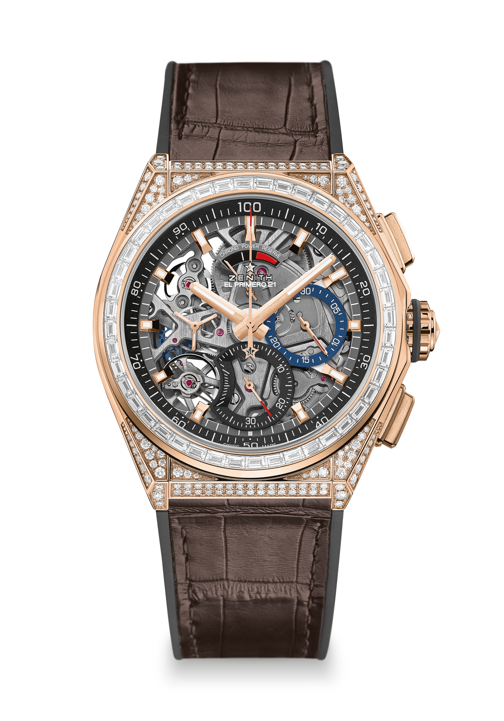
Referencia: 22.9000.9004/71.R585

PUNTOS CLAVE PARA LA VENTA
Movimiento del cronógrafo a la centésima de segundo
Una rotación por segundo para la aguja del cronógrafo
1 escape para el reloj (36.000 alt/h - 5 Hz)
1 escape para el cronógrafo (360.000 alt/h - 50 Hz)
Certificación cronométrica

MOVIMIENTO
El Primero 9004, automático
Calibre: 14¼``` (Diámetro: 32,80 mm)
Altura: 7,9 mm
Componentes: 293
Rubíes: 53
Frecuencia de 36.000 alt/h (5 Hz)
Reserva de marcha de 50 horas aprox.
Masa oscilante especial con motivo circular satinado-cepillado
FUNCIONES
Función de cronógrafo a la centésima de segundo
Indicación de la reserva de marcha del cronógrafo a las 12 horas
Indicación central de horas y minutos
Segundero pequeño a las 9 horas
- Aguja de cronógrafo central
- Contador de 30 minutos a las 3 horas
- Contador de 60 segundos a las 6 horas

ENGASTADO
Quilates: 5,00 q
Caja: 288 diamantes V V S talla brillante
Bisel: 44 diamantes V V S talla baguette

CAJA, ESFERA Y AGUJAS
Diámetro: 44 mm
Diámetro de abertura: 35,5 mm
Altura: 14,50 mm
Cristal: De zafiro abombado con tratamiento anti reflejante por ambas caras
Fondo: Transparente con cristal de zafiro
Material: Oro rosa con diamantes
Hermeticidad: 3 ATM
Esfera: Esqueletada con dos contadores de diferentes colores
Índices: Chapados en oro, facetados y recubiertos de Super-LumiNova SLN ® C1
Agujas: Chapadas en oro, facetadas y recubiertas con Super-LumiNova®

CORREA Y CIERRE
Correa: Caucho negro con revestimiento de piel de cocodrilo marrón
Cierre: Doble cierre desplegable de oro y titanio
DEFY EL PRIMERO 21 HIGH JEWELRY RAINBOW

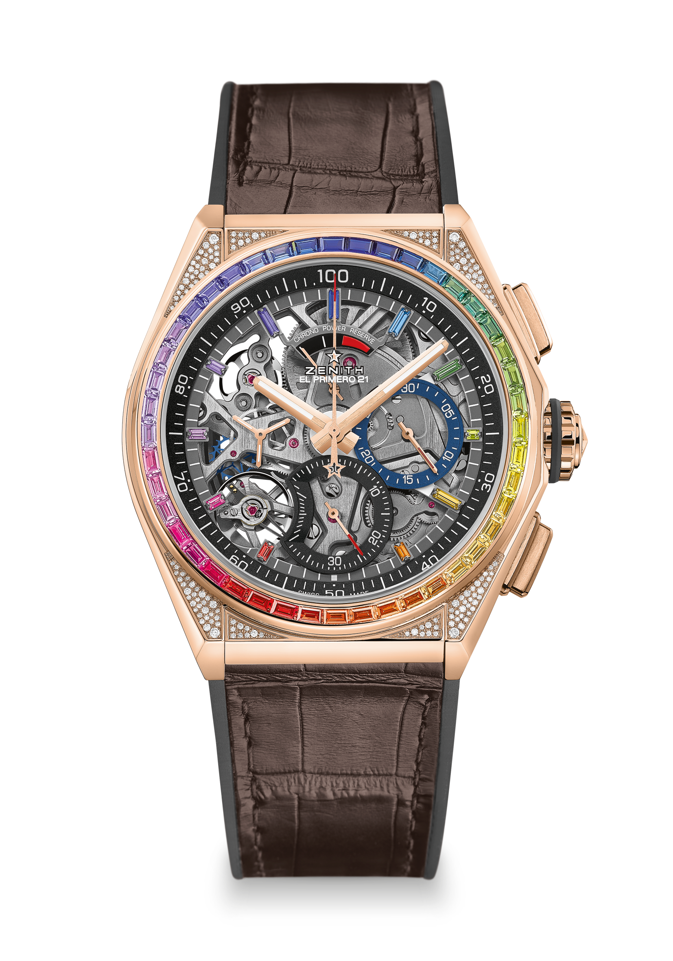
Referencia: 22.9003.9004/72.R585

PUNTOS CLAVE PARA LA VENTA
Movimiento del cronógrafo a la centésima de segundo
Una rotación por segundo para la aguja del cronógrafo.
1 escape para el reloj (36.000 alt/h - 5 Hz);
1 escape para el cronógrafo (360.000 alt/h - 50 Hz)
Certificación cronométrica

MOVIMIENTO
El Primero 9004, automático
Calibre: 14¼``` (Diámetro: 32,80 mm)
Altura: 7,9 mm
Componentes: 293
Rubíes: 53
Frecuencia de 36.000 alt/h (5 Hz)
Reserva de marcha de 50 horas aprox.
Masa oscilante especial con motivo circular satinado-cepillado
FUNCIONES
Función de cronógrafo a la centésima de segundo
Indicación de la reserva de marcha del cronógrafo a las 12 horas
Indicación central de horas y minutos
Segundero pequeño a las 9 horas
- Aguja de cronógrafo central
- Contador de 30 minutos a las 3 horas
- Contador de 60 segundos a las 6 horas

ENGASTADO
Quilates: 5,00 q
Caja: 288 diamantes V V S talla brillante
Bisel: 44 zafiros V V S talla baguette
Esfera: 11 zafiros talla baguette

CAJA, ESFERA Y AGUJAS
Diámetro: 44 mm
Diámetro de abertura: 35,5 mm
Altura: 14,50 mm
Cristal: De zafiro abombado con tratamiento anti reflejante por ambas caras
Fondo: Transparente con cristal de zafiro
Material: Oro rosa full pavé
Hermeticidad: 3 ATM
Esfera: Esqueletada con dos contadores de diferentes colores
Índices: 11 zafiros de colores
Agujas: Chapadas en oro, facetadas y recubiertas con Super-LumiNova®

CORREA Y CIERRE
Correa: Caucho negro con revestimiento de piel de cocodrilo marrón
Cierre: Doble cierre desplegable de oro y titanio
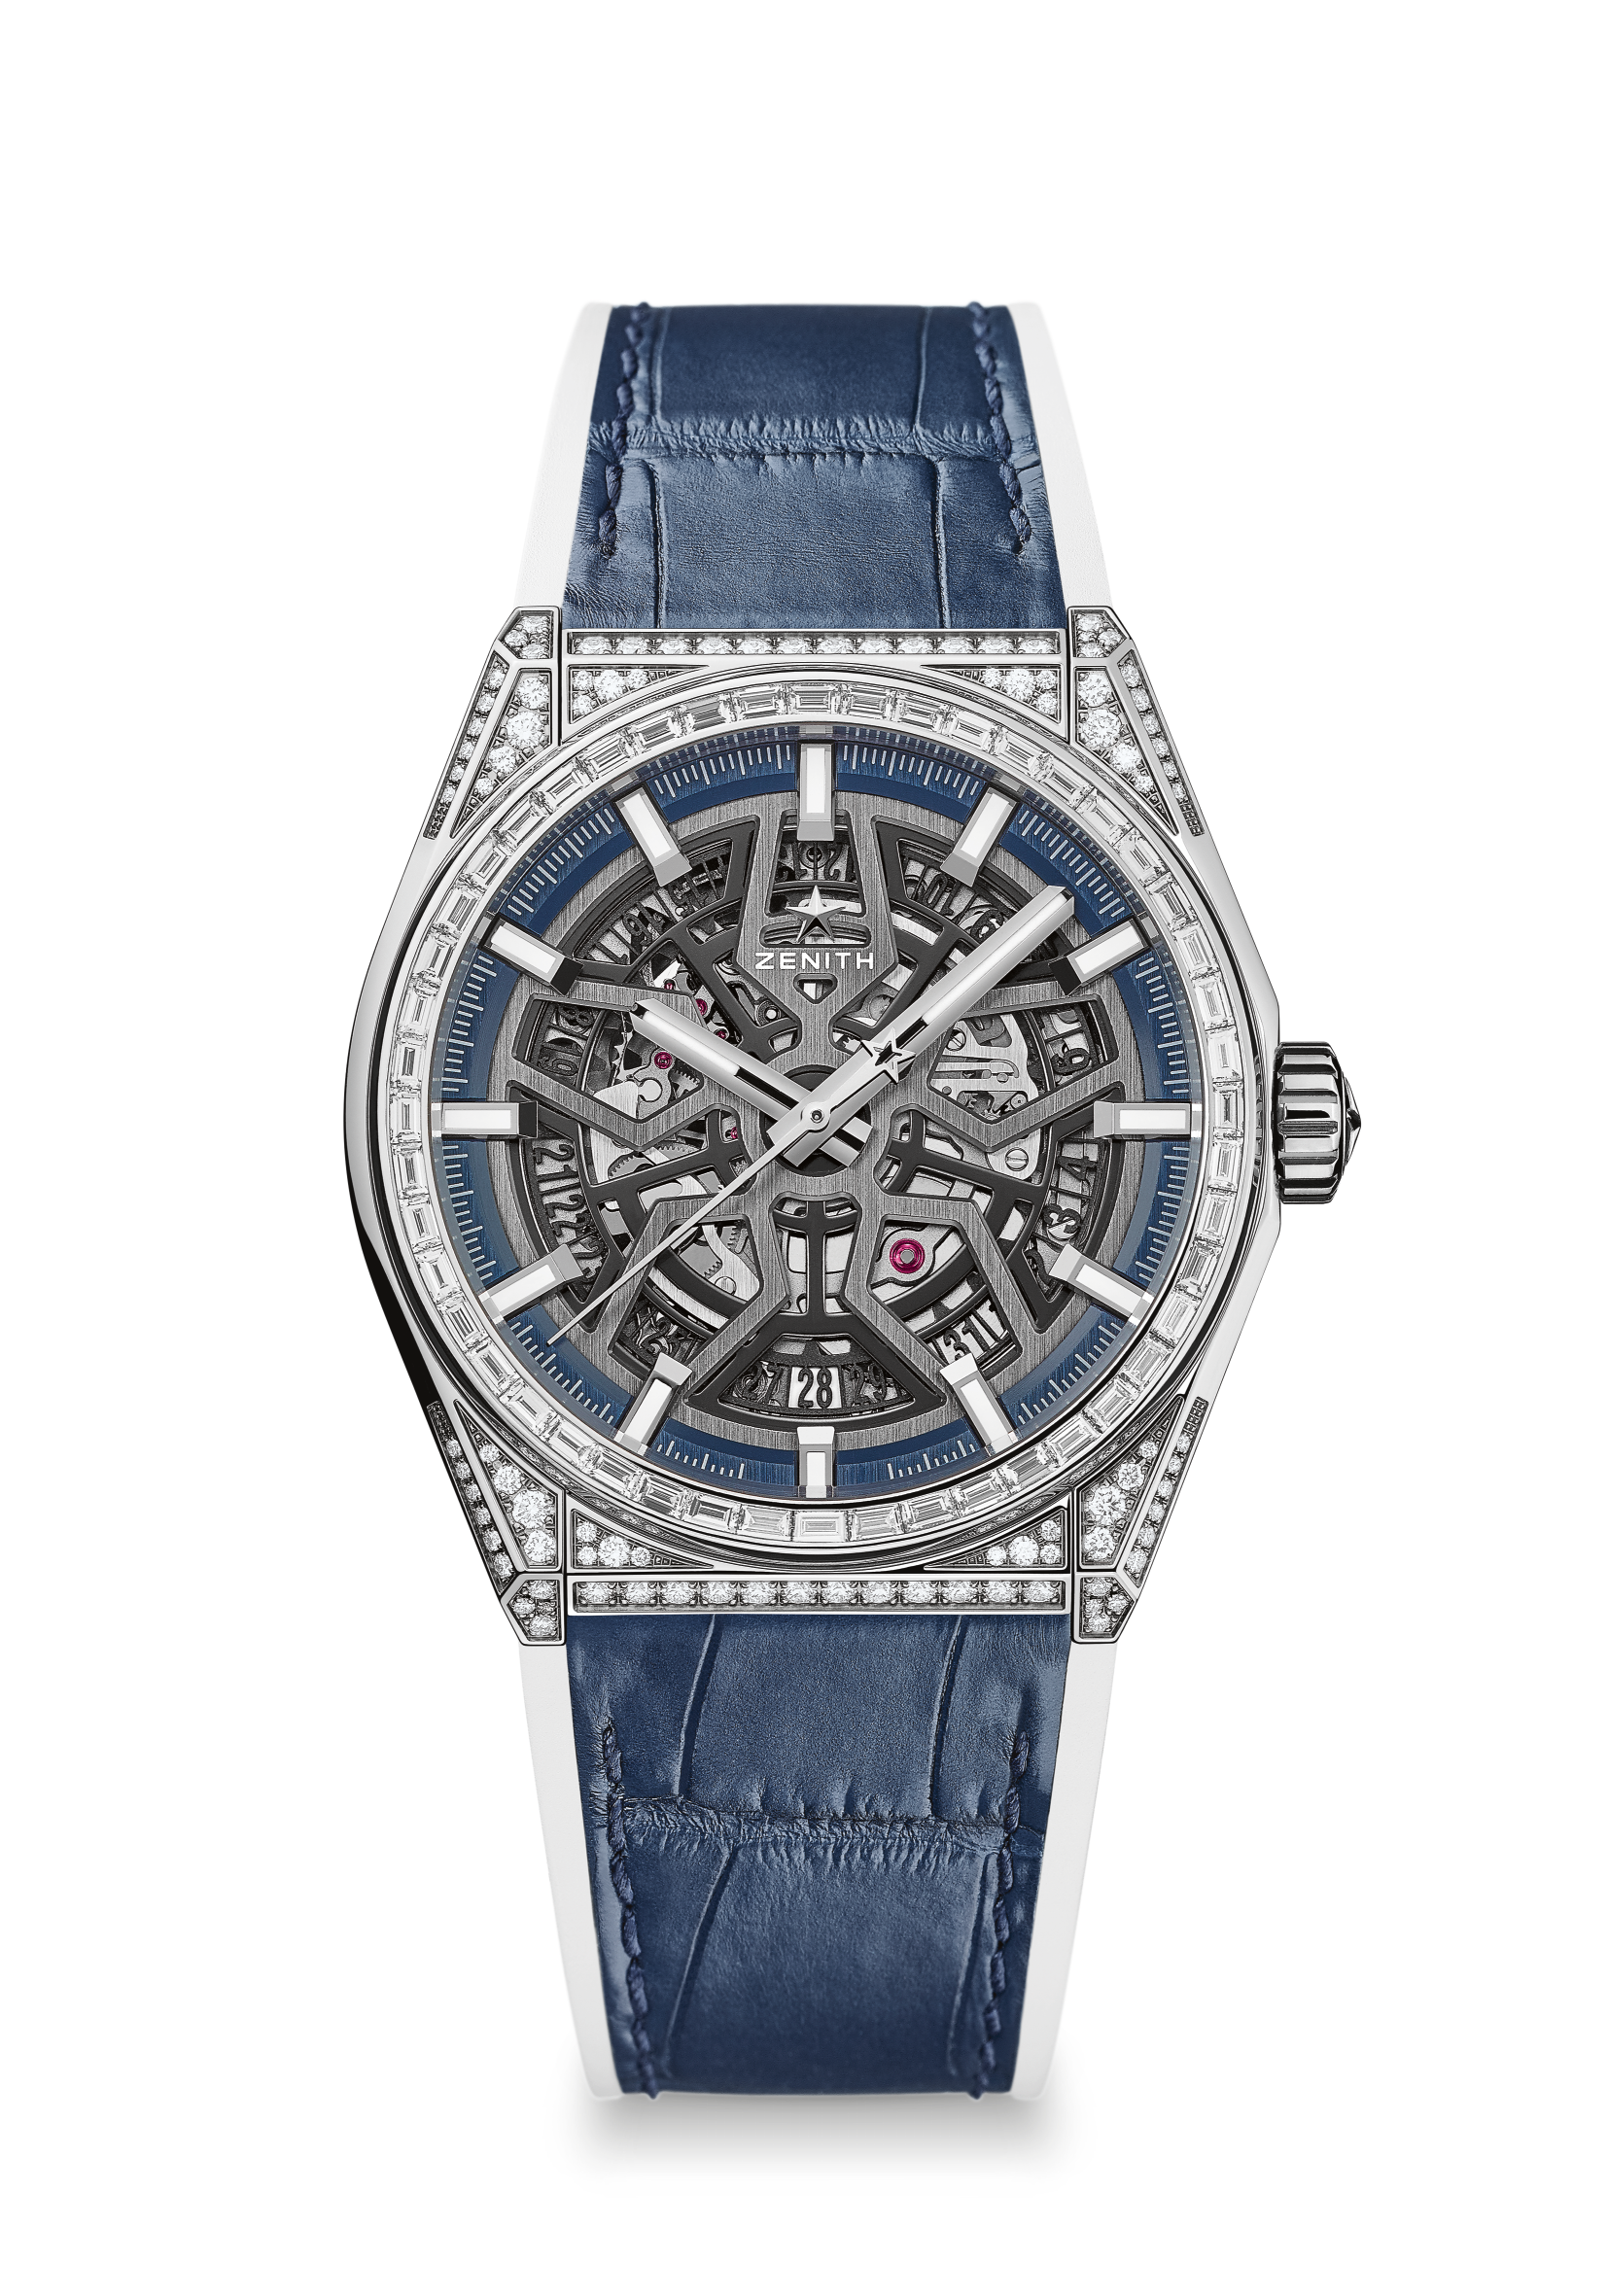
DEFY CLASSIC HIGH JEWELRY
Referencia: 32.9001.670/78.R590

PUNTOS CLAVE
Caja de titanio de 41 mm full pavé
Movimiento esqueletado Elite
Rueda de escape y palanca de silicio

MOVIMIENTO
Elite 670 SK, Automático
Calibre: 11 ½``` (Diámetro: 25,60 mm)
Altura: 3,88 mm
Componentes: 187
Rubíes: 27
Frecuencia: 28.800 alt/h (4Hz)
Reserva de marcha: min. 48 horas
Acabados: Masa oscilante especial con acabado pulido-cepillado

FUNCIONES
Horas y minutos centrales
Segundero por aguja central
Indicación de fecha a las 6 h

ENGASTADO
Quilates: 3,856 q
Caja: 192 diamantes V V S talla brillante
Bisel: 48 diamantes V V S talla baguette

CAJA, ESFERA Y AGUJAS
Diámetro: 41 mm
Diámetro de abertura: 32,5 mm
Altura: 10,75 mm
Cristal: De zafiro abombado con tratamiento anti reflectante por ambas caras
Fondo: Cristal de zafiro transparente
Material: Titanio
Hermeticidad: 3 ATM
Esfera: Esqueletada
Índices: En rutenio, facetados y recubiertos de Super-LumiNova® C1
Agujas: En rutenio, facetadas y recubiertas de Super-LumiNova® C1

CORREA Y CIERRE
Correa: Caucho blanco con revestimiento de piel de cocodrilo azul
Cierre: Doble cierre desplegable de titanio
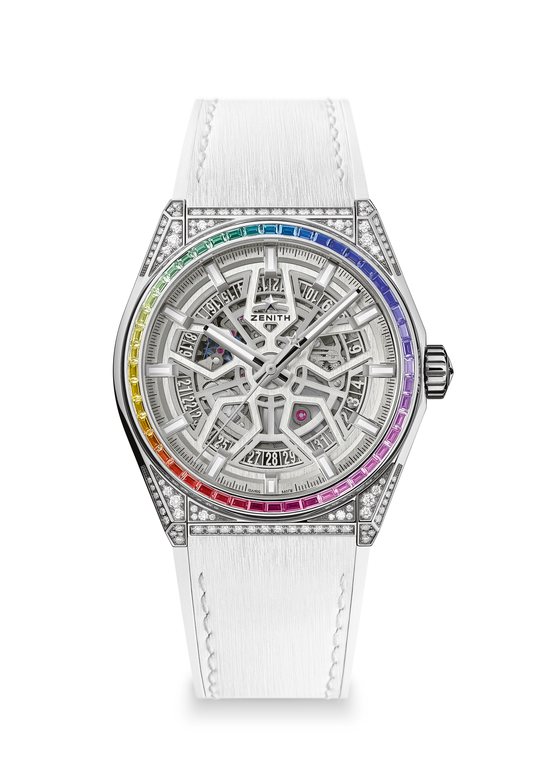
DEFY CLASSIC HIGH JEWELRY RAINBOW
Referencia: 32.9002.670/71.R583

PUNTOS CLAVE
Caja de titanio de 41 mm full pavé
Movimiento esqueletado Elite
Rueda de escape y palanca de silicio

MOVIMIENTO
Elite 670 SK, Automático
Calibre: 11 ½``` (Diámetro: 25,60 mm)
Altura: 3,88 mm
Componentes: 187
Rubíes: 27
Frecuencia: 28.800 alt/h (4Hz)
Reserva de marcha: min. 48 horas
Acabados: Masa oscilante especial con acabado pulido-cepillado

FUNCIONES
Horas y minutos centrales
Segundero por aguja central
Indicación de fecha a las 6 h

ENGASTADO
Quilates: 3,865 q
Caja: 192 diamantes V V S talla brillante
Bisel: 48 zafiros V V S talla baguette
CAJA, ESFERA Y AGUJAS
Diámetro: 41 mm
Diámetro de abertura: 32,5 mm
Altura: 10,75 mm
Cristal: De zafiro abombado con tratamiento anti reflectante por ambas caras
Fondo: Cristal de zafiro transparente
Material: Titanio
Hermeticidad: 3 ATM
Esfera: Esqueletada
Índices: En rutenio, facetados y recubiertos de Super-LumiNova® C1
Agujas: En rutenio, facetadas y recubiertas de Super-LumiNova® C1

CORREA Y CIERRE
Correa: Caucho blanco “efecto satén”
Cierre: Doble cierre desplegable de titanio

